ЭТО СЧАСТЬЕ – ПУТЬ ДОМОЙ !!!
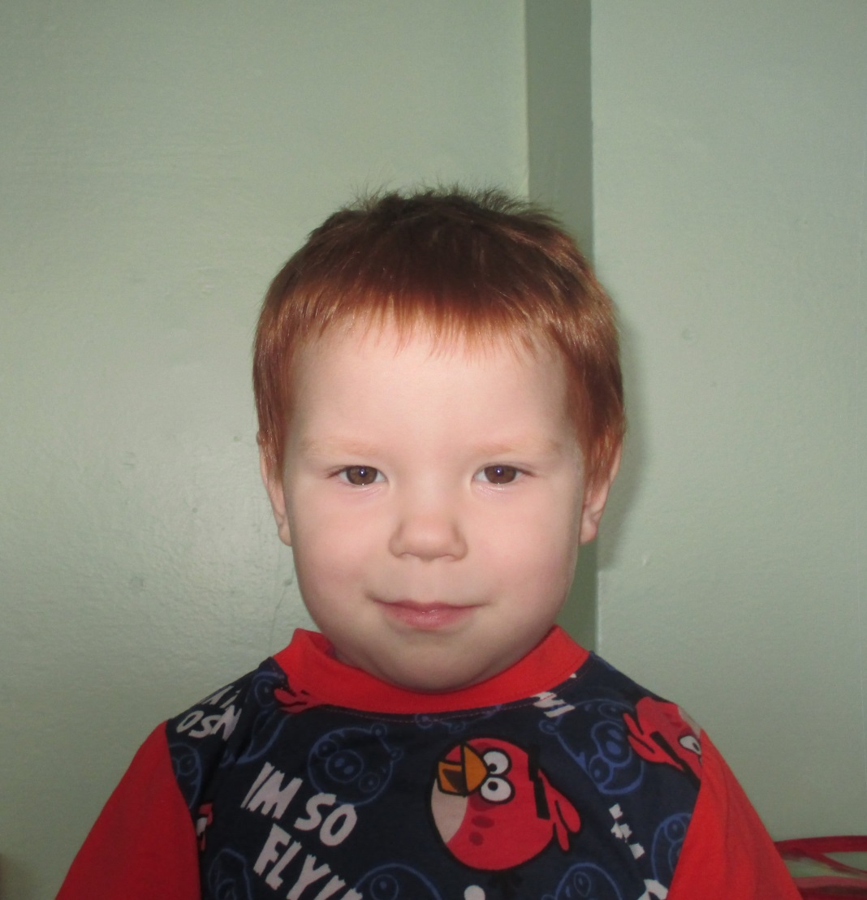

Артем родился в 2018 году.
Веселый, ласковый, добрый, любознательный, самостоятельный малыш. Очень любит активные и занимательные игры.

По вопросам приема детей в семью необходимо обратиться в отдел опеки и попечительства администрации муниципального района «Карымский район» по адресу:
пгт. Карымское, ул. Верхняя, д.35

